SİNEMA OTOMASYONU

**Varlık Kümeleri ve Anahtarlar :**

***alinanbiletler :*** ( idalinanbiletler, musteriAdi, bulunil, sinemadi, sallonadi, firmadi, zaman, fiyati )

***filmler :*** ( idfilmler, filmadi, filmyili, aktor, tambilet, ogrfiyat, yonetmen, dili, sure, sinemadi, altyazi )

***salonlar :*** ( idsalonlar, salonadi, sinemaadi, salonkapasitesi, salonses )

***sinemalarlistesi :*** ( idsinema, sinemaAdi, sinemail, sinemayapim, sinemasponsor, sinemasalon )

***sinemamusterikayit :*** ( musteriKayitID, musteriAdi, musterisoyadi, musterikullaniciadi, musteriParola, musteriTC, musteriDoğumYeri, musterininBulunduguil )

**Tablolar :**

|  |  |  |  |  |  |  |  |
| --- | --- | --- | --- | --- | --- | --- | --- |
| idalinanbiletler | bulunil | sinemadi | sallonadi | firmadi | zaman | fiyati | kullaniciAdi |
| 1 | trabzon | trabzon forum | Salon 1 | Esaretin Bedeli | 19:15 | 10 TL | er |
| 2 | trabzon | trabzon forum | Salon 1 | Recep ivedik | 19:30 | 10 TL | er |
| 3 | trabzon | erzurum forum | Salon 1 | Hobbit | 19:15 | 10 TL | er |
| 4 | trabzon | trabzon forum | Salon 1 | Hobbit | 16:30 | 10 TL | er |
| 5 | erzurum | Erdal danıs | Salon 1 | Thor | 22:00 | 10 TL | er |
| 6 | trabzon | trabzon forum | Salon 47 | Thor | 19:15 | 10 TL | er |
| 7 | erzurum | Erdal danıs | Salon 1 | Superman | 22:00 | 10 TL | ugurdurmus |
| 8 | erzurum | Erdal danıs | Salon 1 | Batman | 22:00 | 10 TL | sedanagihan |

|  |  |  |  |  |  |  |  |  |  |  |
| --- | --- | --- | --- | --- | --- | --- | --- | --- | --- | --- |
| idfilmler | filmadi | filmyili | aktor | tambilet | ogrfiyat | yonetmen | dili | sure | sinemadi | Altyazi |
| 5 | Kurtlar  vadisi | 2000 | polat | 12 | 8 | erdal | türkçe | 02:56 | trabzon forum | yok |
| 6 | Recep ivedik | 2010 | şahan | 12 | 8 | ugur | türkçe | 02:00 | erzurum forum | yok |
| 7 | Thor | 2014 | brad | 12 | 8 | erdal | ingilizce | 02:50 | Erdal danıs | var |

|  |  |  |  |  |
| --- | --- | --- | --- | --- |
| idsalonlar | salonadi | sinemaadi | salonkapasitesi | salonses |
| 10 | Salon 1 | forum trabzon | 241 | 4+9 |
| 12 | Salon 2 | forum erzurum | 283 | 4+7 |
| 14 | Salon 5 | Erdal danıs | 250 | 3+5 |

|  |  |  |  |  |  |
| --- | --- | --- | --- | --- | --- |
| idsinema | sinemaAdi | sinemail | sinemayapim | sinemasponsor | Sinemasalon |
| 1 | Erdal danıs | erzurum | 1997 | trabzonspor | 5 |
| 2 | forum trabzon | trabzon | 2000 | trabzonspor | 4 |
| 3 | forum trabzon | trabzon | 2012 | trabzonspor | 6 |
| 4 | forum erzurum | erzurum | 2014 | trabzonspor | 2 |

|  |  |  |  |  |  |  |  |  |
| --- | --- | --- | --- | --- | --- | --- | --- | --- |
| musteriKayitID | musteriAdi | musterisoyadi | musterikullaniciadi | musteriParola | musteriTC | musteriDogumyili | musteriDogumYeri | musteribulunduguil |
| 6 | erda l | danıs | danıs | er | 12345678910 | 1997 | trabzon | Erzurum |
| 7 | ugur | durmus | duralog | 123456 | 12345678911 | 1995 | tonya | Erzurum |
| 8 | nagihan | babuscu | nacihan | 1234 | 12345678912 | 1996 | düzkoy | Erzurum |
| 9 | ugur | duraloglu | ugur61 | 1234 | 12345678913 | 1994 | tonya | Erzurum |
| 10 | ayse | bilek | bilekayse | 1234 | 12345678917 | 2000 | veriler | Trabzon |

|  |
| --- |
| **alinanbiletler** |
| idalinanbiletler |
| bulunil |
| sinemadi |
| salonadi |
| filmadi |
| zaman |
| fiyati |
| musterikullaniciadi |

|  |
| --- |
| **filmler** |
| idfilmler |
| filmadi |
| filmyili |
| aktor |
| tambilet |
| ogrfiyat |
| yonetmen |
| dili |
| Sure |
| sinemadi |
| altyazi |

|  |
| --- |
| **salonlar** |
| idsalonlar |
| salonadi |
| sinemadi |
| salonkapasitesi |
| salonses |

|  |
| --- |
| **sinema** |
| idsinema |
| sinemadi |
| sinemail |
| sinemayapim |
| sinemasponsor |
| sinemasalon |

|  |
| --- |
| **musteriKayit** |
| musteriKayıtID |
| sinemadi |
| musteriAdi |
| musterisoyadi |
| musterikullaniciadi |
| musteriParola |
| musteriTC |
| musteriDogumyili |
| musteriBulunduguil |

TABLOLAR

N

N

Veri verir

N

N

N

1

filmler

alinanbiletleriletler

Veri verir

Birlik

N

salonlar

Veri alır

Alış veriş

Veri verir

N

1

sinema

N

verir

ER ŞEMASI

1

1

1

musteriKayit

**PROGRAM GÖRSELLERİ**

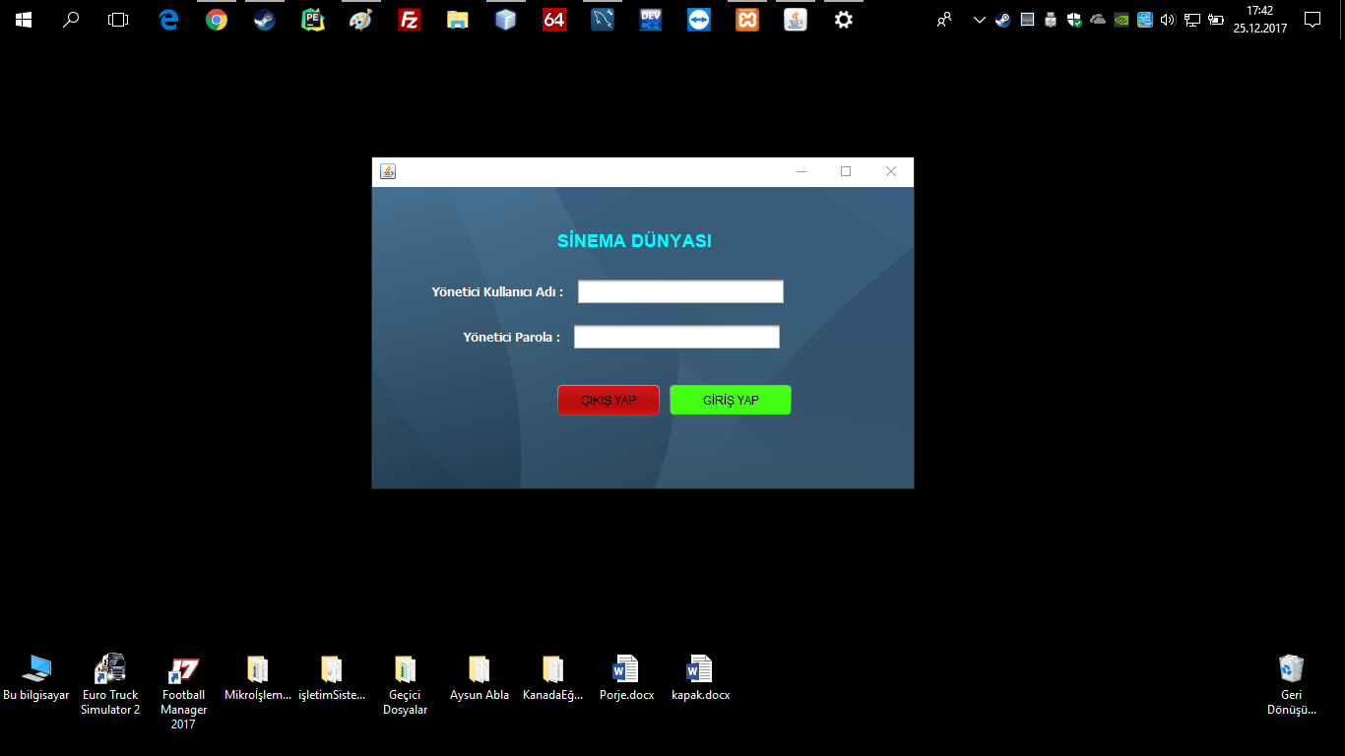

YÖNETİCİ GİRİŞ EKRANI

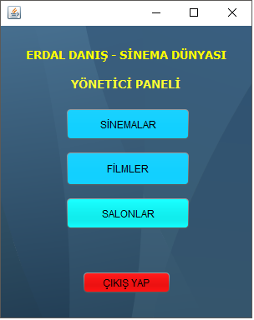

YÖNETİCİ PANELİ

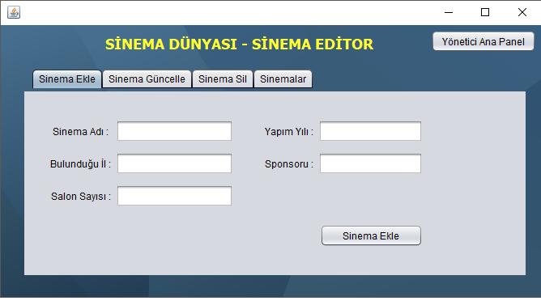

SİNEMA EKLE

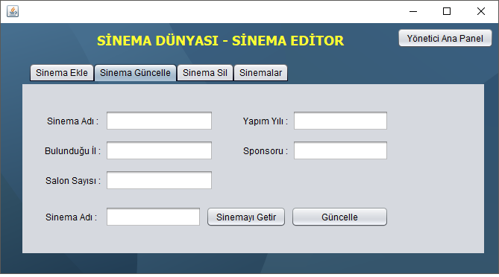

SİNEMA GÜNCELLE

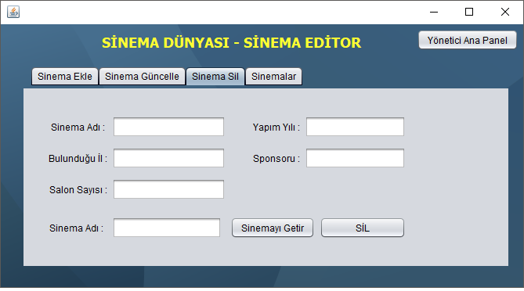

SİNEMA SİL

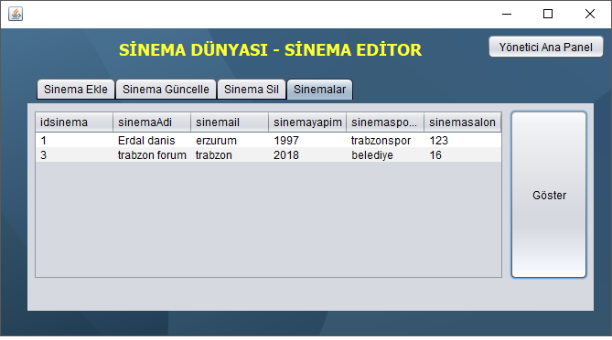

SİNEMALAR

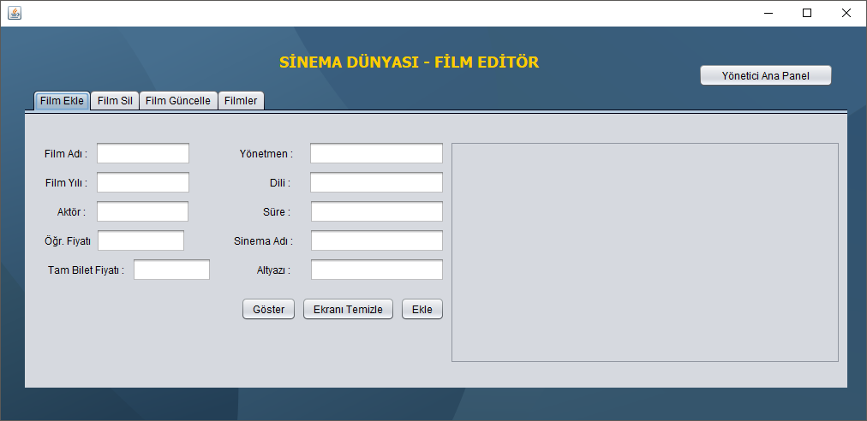

FİLM EKLE

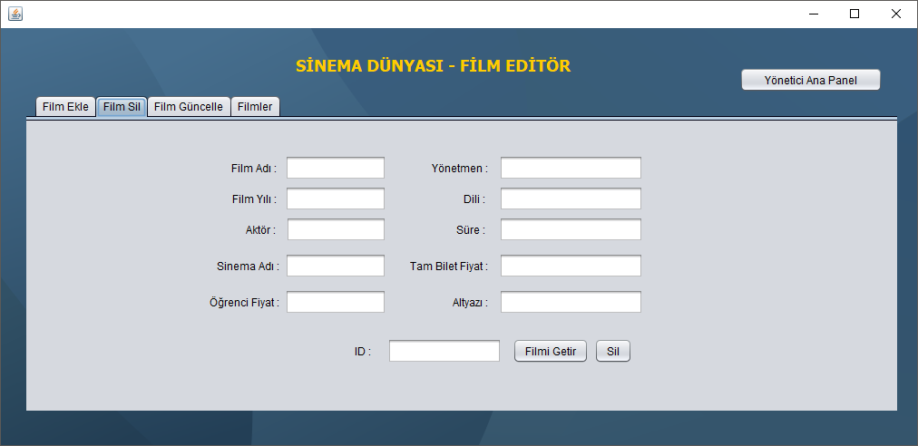

FİLM SİL

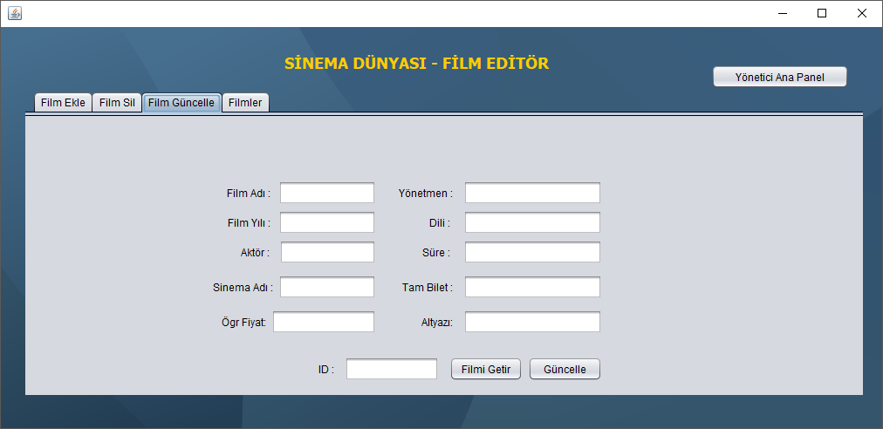

FİLM GÜNCELLE

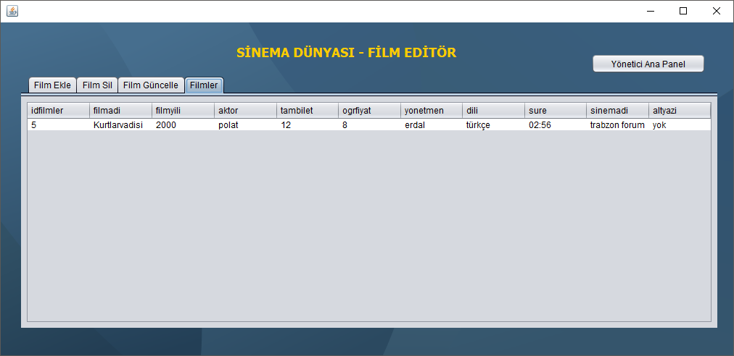

FİLMLER

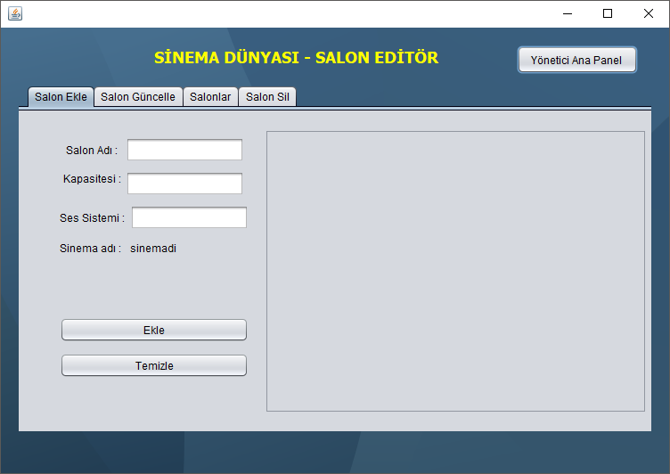

SALON EKLE

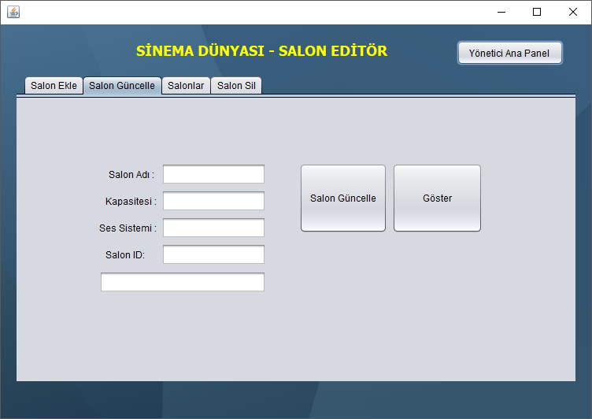

SALON GÜNCELLE

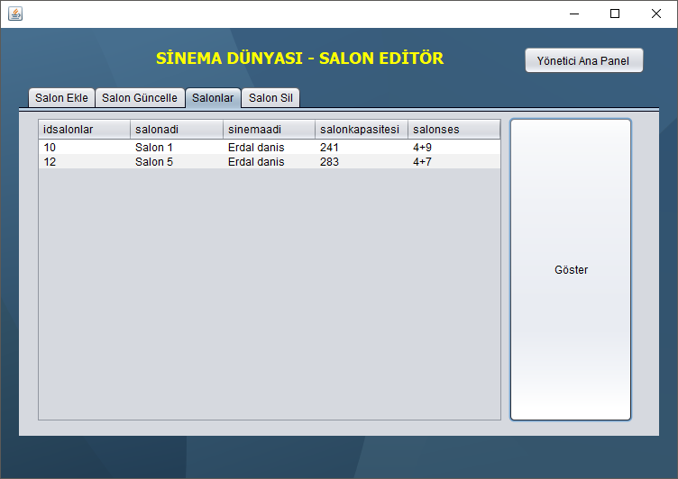

SALONLAR

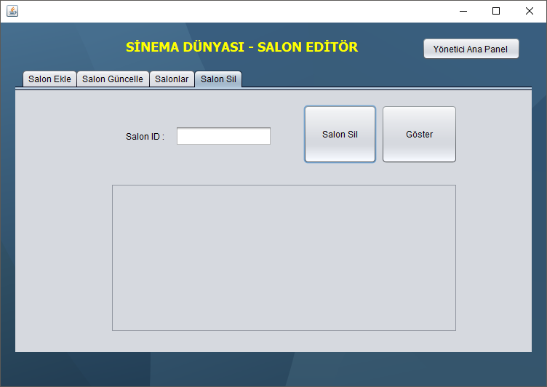

SALON SİL

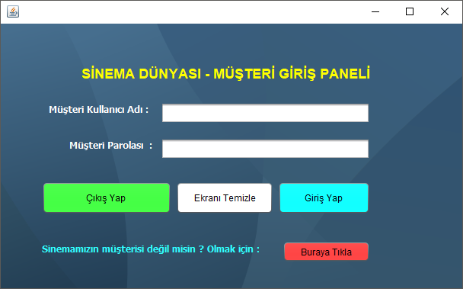

MÜŞTERİ GİRİŞ PANELİ

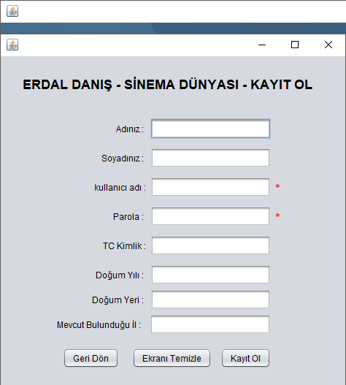

MÜŞTERİ KAYIT EKRANI

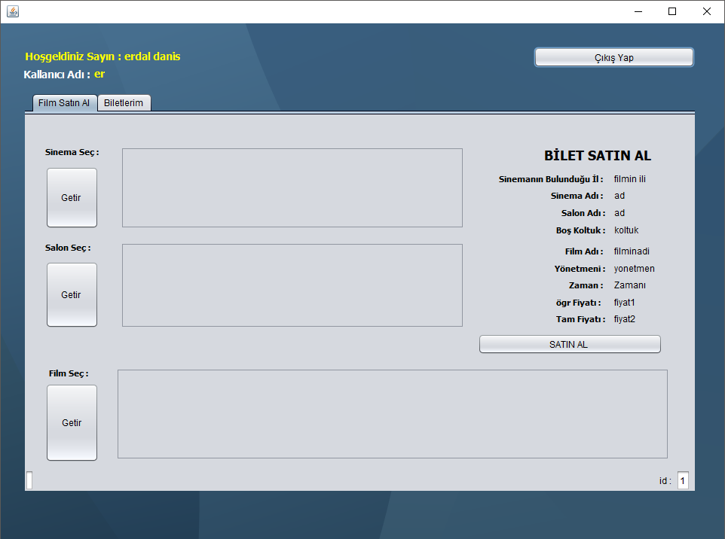

MÜŞTERİ FİLM SATIN ALMA

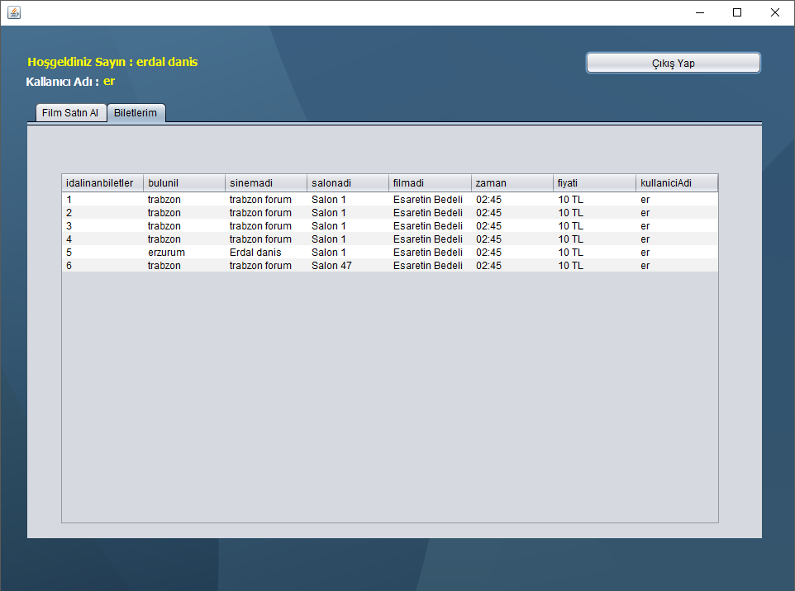

BİLETLERİM